中學藝術教育卓師工作室
創意教學設計示例

課題：包裝設計
教師：林素貞
學校：仁愛堂田家炳中學
科目：視覺藝術科
年級：中四級

課堂1
時間(80分鐘) | 目標 | 內容 | 備註
25’ | 由學生發現包裝設計的考慮因素 | “Good” Packaging Design Presentation (5mins/group)  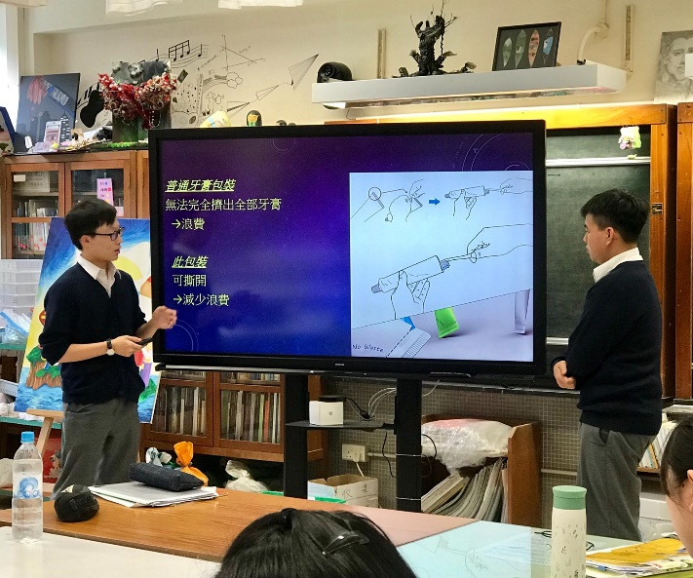  其他組:  IDEO Error Analysis | Presentation group: 10mark/point  Audience group: 10mark/error point
15’ | 鞏固及歸納包裝設計的考慮因素 | 由老師歸納包裝設計的考慮因素並回應學生匯報
10’  5’ | 包裝設計練習  初探篇  「麵」包裝設計 | 小組討論及草圖構思  - 2人一組分析用家特性  (長者/小朋友/上班一簇)  - IDEO Paper-Prototyping1: 小組就題目繪畫草圖  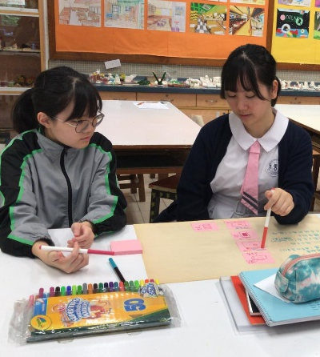  - 與相同設計對象組別比較草圖, 剔除相同意念  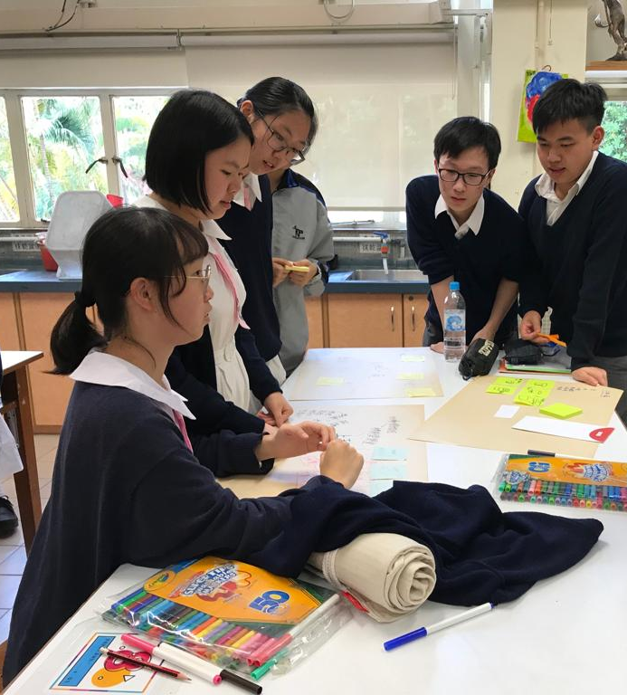 | 10mark/草圖
10 | 包裝設計練習  進深篇 | 草圖構思2.0  IDEO Paper-Prototyping2:  就創意大輪盤抽出的設計要求  繪畫不同草圖(X2)  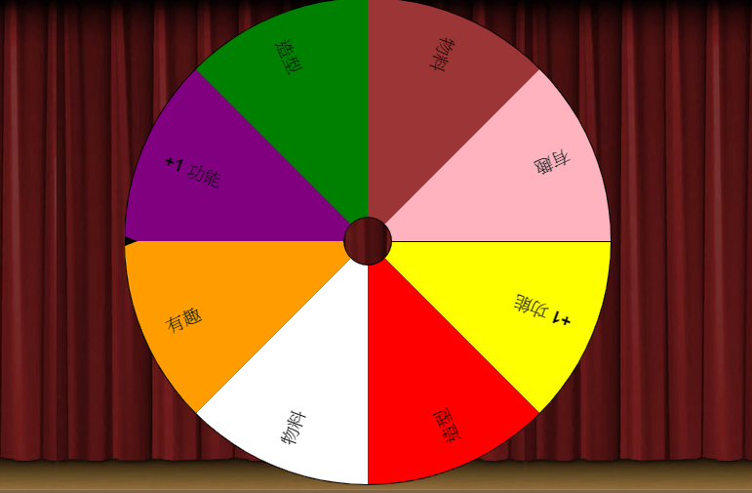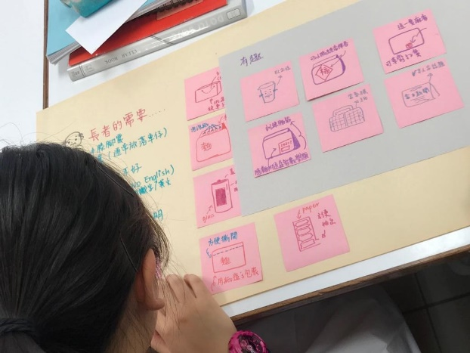 | 10mark/草圖
  + 1  功能 | 每個草圖設計至少包括一項額外功能。  每個草圖設計的功能不能重複。
  造型 | 每個草圖設計的造型不能重複。
  物料 | 每個設計必須包括不同物料。
  有趣 | 每個設計必須包含有趣的元素。
15’ |  | 意念匯報  各組分享一個設計要求的意念  其他組作IDEO Error Analysis  課堂總結  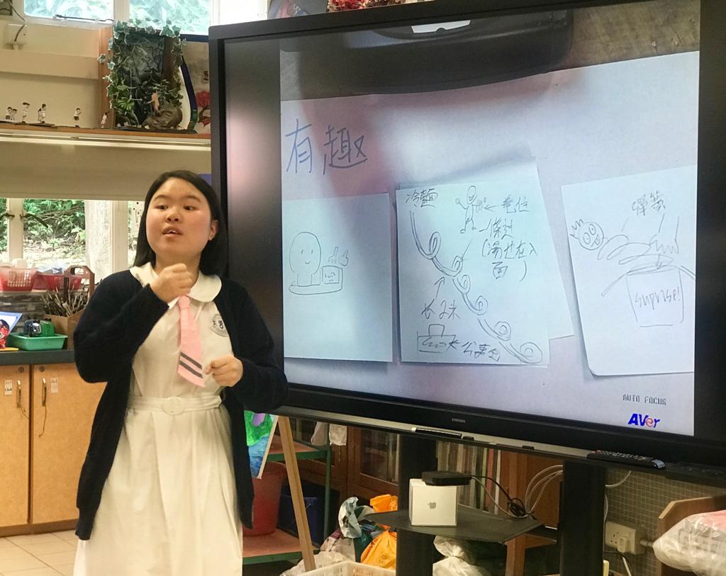 | Audience group: 10mark/error point

課堂2
時間(80分鐘) | 目標 | 內容 | 備註
10’ | 找出既有效並具創意的草圖 | 象限分析  與相同設計對象組別比較草圖, 剔除相同意念, 以象限分析找出既有效並具創意的草圖  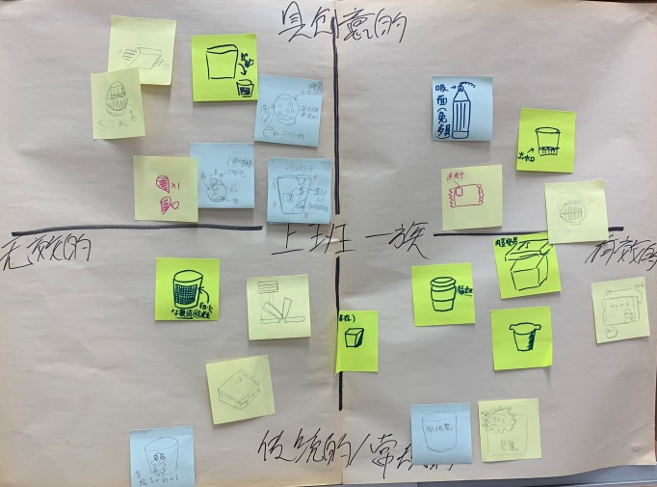
70’ | 包裝設計創作 | 個人創作  每位同學進行個人創作。意念不可與小組草圖一樣。

教學反思：

• 我利用IDEO card 提示學生，讓小組討論，就題目繪畫草圖，然後將相同設計對象組別比較草圖, 剔除相同意念，又以象限分析找出既有效並具創意的包裝設計草圖。
• 從學生設計草圖可以見到創意教學設計能夠有效幫助學生掌握創意學習的方法、提升學習動機，也能夠幫助學生先主動分析包裝設計的考量點，避免倚賴老師的講授與筆記 。小組間透過互評及分析設計錯誤, 有助引起學習動機及促進同學深入思考。這樣能協助學生從更多方面作設計考量，繼而發展更多的意念。
• 改進建議是現時的教學設計主要以小組為單位。如時間許可，宜過渡至一份以個人的創作 練習

